КОНСПЕКТ
ТРЕНИРОВОЧНОГО ЗАНЯТИЯ
ФИО тренера | Ребгун Андрей Викторович
Дата проведения  тренировочного занятия  по расписанию | 1.04.2020, 08.04.2020, 15.04.2020, 22.04.2020, 29.04.2020  Время - 16.30
Этап /Группа  спортивной подготовки | НП – 2
Направленность  тренировочного занятия | ОФП «Упражнения Кифута»  Упражнения направленные на развитие координации,  силы, и гибкости пловца.
Содержание  тренировочного занятия | - Суставная разминка. Наклоны и повороты головы, вращение плечами, локтями и запястьями, наклоны корпуса в стороны и вперёд, вращение тазом, вынос бедра в сторону, вращение коленями и стопами. Выполняйте по 10 вращений (наклонов) в каждую сторону.  - Разогрев (выполняется интенсивно):  - прыжки JumpingJacks — 30 секунд;  - бег на месте — 30 секунд;  - прыжки через скакалку — 100 раз.  - Блок «золотых упражнений Кифута» с 1-го по 12(Упражнения выполнять по 2 подхода, отдых между подходами 30 секунд).  - «Прыжки» 30 раз. И.п. стоя прямо ноги вместе руки на бедрах. Выполнять прыжки с поочередным перекрещиванием ног. Следует держать равновесие.  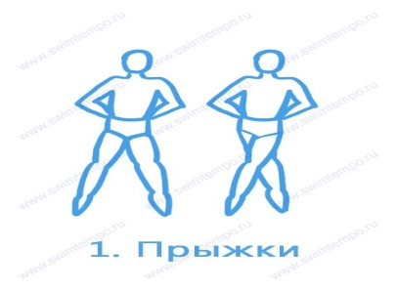  - «Носки» 15 раз. И.п. лечь на спину руки стрелочка, ноги прямые носки натянуты. Выполнять подъем туловища с последующим наклоном вперед, принять исходное положение. Ноги держать прямыми колени не сгибать, руки держать за головой в стрелочке.  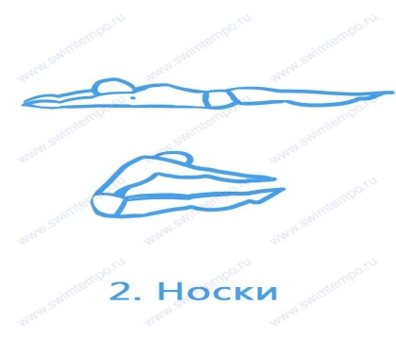  - «Отжимание» 20 раз.  - «Русалочка» 15 раз. И.п. стоя на коленях, пальцы ног упираются в пол, руки за головой в замке. Выполнять под счет. На счёт «раз» отклонить корпус назад не сгибая туловища. На счёт «два» «три» зафиксировать положение. На счёт «четыре» вернуться в исходное положение.  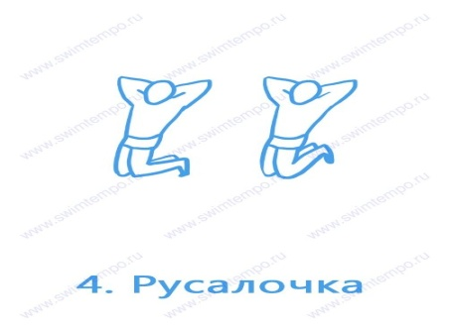  - «Угол» 12 раз. И.п. лежа на полу, руки стрелочка, ноги прямые.  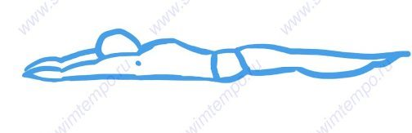  Упражнение выполнять с одновременным подъемом туловища и ног. Величина подъема ног 45 градусов. Ноги не сгибать и не разводить. Кончиками пальцев рук стараемся коснуться кончиков пальцев ног.  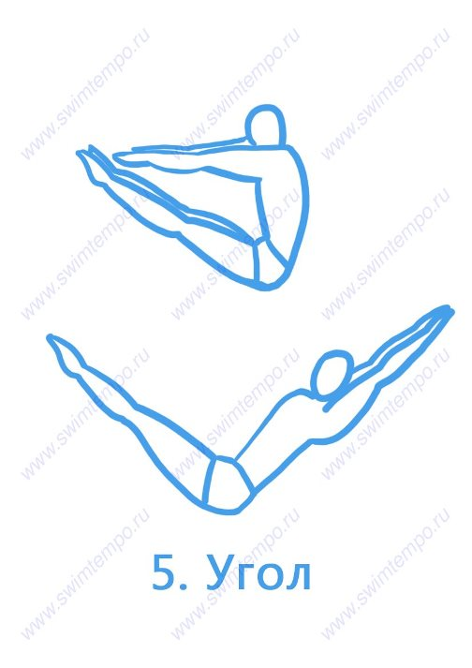  - «Мачта» 40 раз на правом боку, 40 раз на левом. Выполнять в быстро темпе, ногу держать прямо носок тянуть от себя.  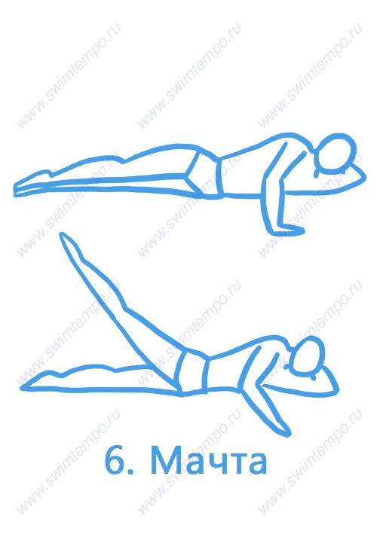  - «Будь готов» 30 раз. И. п. сесть на пол спина прямая, ноги вместе, руками опереться сзади о пол чуть позади спины. Упражнение: одновременно поднимать правую ногу левую руку, опустить, выполнить аналогичное действие но левой ногой и правой рукой.  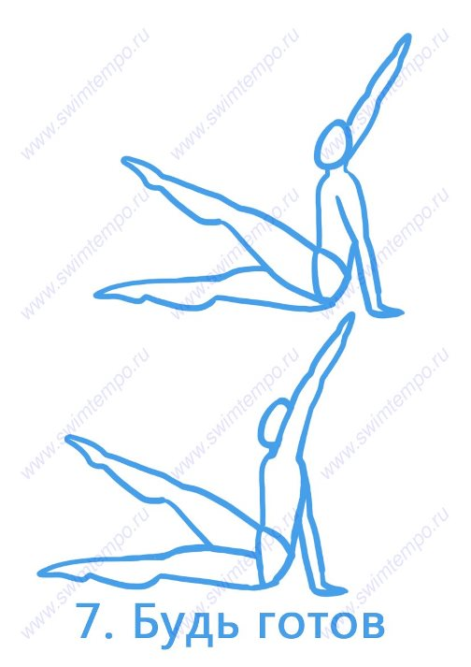  - «Велосипед» 40 раз. И.п. сидя на полу, ноги прямые, руки за головой в замке. Упражнение выполняем поворотом корпуса, и подъемом колена. Локтем правой руки касаемся колена левой ноги, и наоборот.  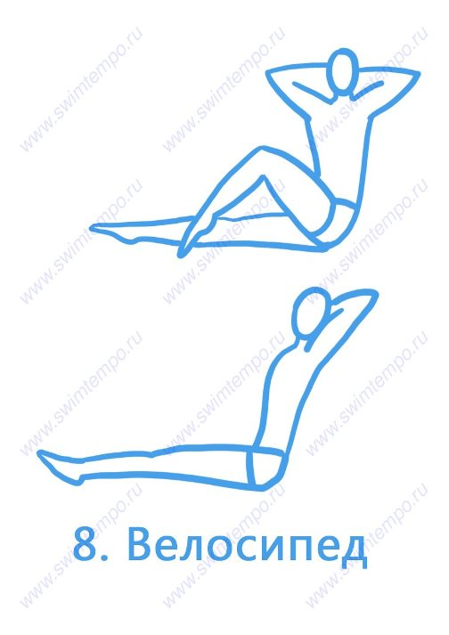  - «Кузнечик» 20 раз.  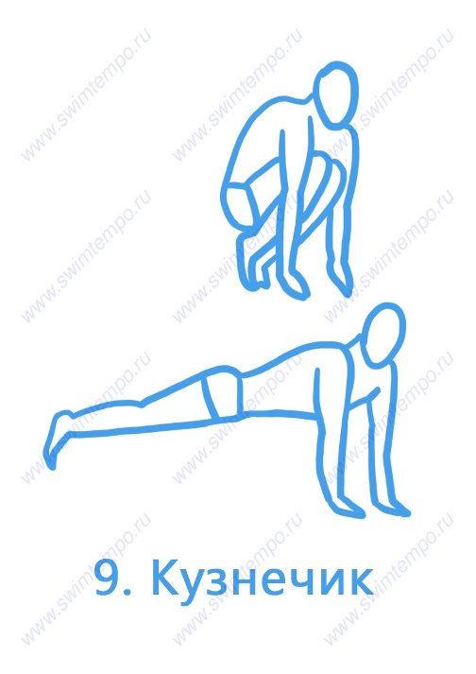  - «Футбол» по 20 раз на каждую ногу. И.п. сесть на пол, опереться о пол руками и поднять туловище так, чтоб была прямая линия. Упражнением выполнять подъемом ноги вверх, нога прямая носок натянут от себя.  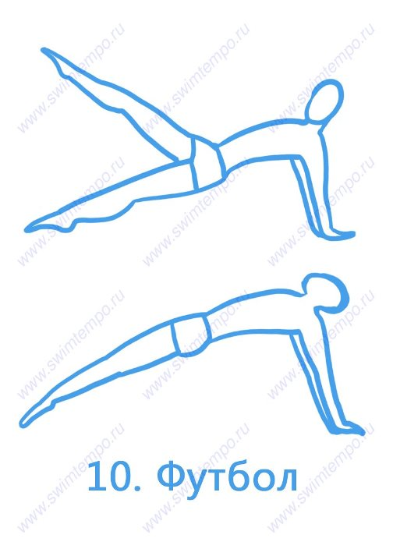  - «Рыбка» по 30 раз на каждую сторону. И.п. лёжа на полу руки прямые перед собой, ноги вместе. Поднимать руки и ноги поочередно вверх.  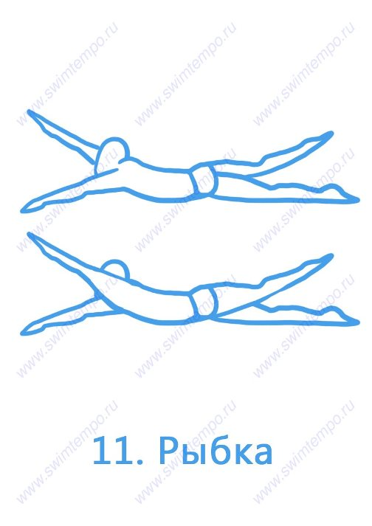  - «Ножницы». Выполнять по 50 раз в быстром темпе на каждом боку. Лёжа на боку выполнять быстрые ножницеобразные движениями ногами отбедра.  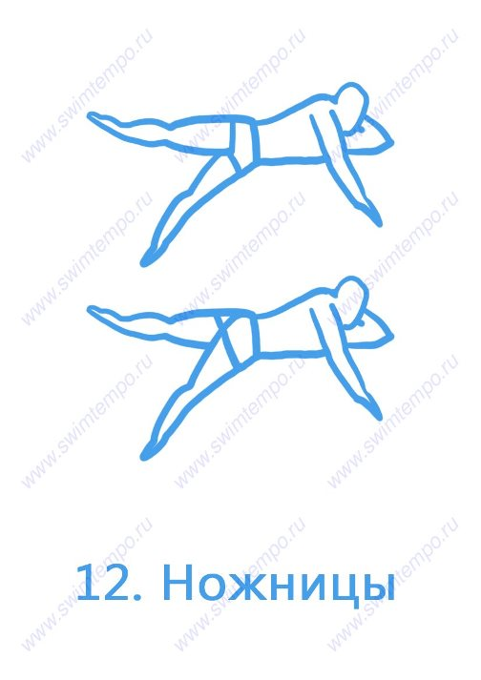  - Растяжка – Упражнения на свой выбор(предпочтительно самые загруженные участки мышц). Выкрут рук 30 раз, потянуть стопы (пружинку) из седа кролиста.
Требования  техники  безопасности | - Приготовить весь инвентарь, необходимый для занятия, разложив дальше зоны занятий.  - Спортивная одежда и обувь должны соответствовать занятиям, погодным и другим условиям (если занятие проходит на улице).  - Обувь должна быть чистой и с нескользкой подошвой.  - Обязательно выполнять разминку, способствующую разогреванию основных групп мышц.  - Проводить тренировочное занятие только при хорошем самочувствии.  - До, после и в течении тренировки замерять ЧСС.  - Соблюдать установленные режимы занятий и отдыха.  - После занятия вымыть лицо и руки с мылом.

Тренер _____________________ /__________________________/
(подпись) (ФИО)

КОНСПЕКТ
ТРЕНИРОВОЧНОГО ЗАНЯТИЯ
ФИО тренера | Ребгун Андрей Викторович
Дата проведения  тренировочного занятия  по расписанию | 02.04.2020, 09.04.2020, 16.04.2020, 23.04.2020, 30.04.2020  Время - 16.30
Этап /Группа  спортивной подготовки | НП - 2
Направленность  тренировочного занятия | ОФП «Упражнения Кифута»  Упражнения направленные на развитие координации,  силы, и гибкости пловца.
Содержание  тренировочного занятия | - Суставная разминка. Наклоны и повороты головы, вращение плечами, локтями и запястьями, наклоны корпуса в стороны и вперёд, вращение тазом, вынос бедра в сторону, вращение коленями и стопами. Выполняйте по 10 вращений (наклонов) в каждую сторону.  - Разогрев (выполняется интенсивно):  - бег на месте — 30 секунд;  - прыжки через скакалку — 100 раз.  - Блок упражнений «25 золотых упр. Кифута» с 13 по 25 (Упражнения выполнять по 2 подхода, отдых между подходами 30 секунд).  - «Козлик» 20 раз. И.п. лёжа на спине. Упражнение: согнуть ноги в коленях и тазобедренном суставах, и медленно приподнять корпус, стараясь коленями дотронуться подбородка, принять исходное положение.  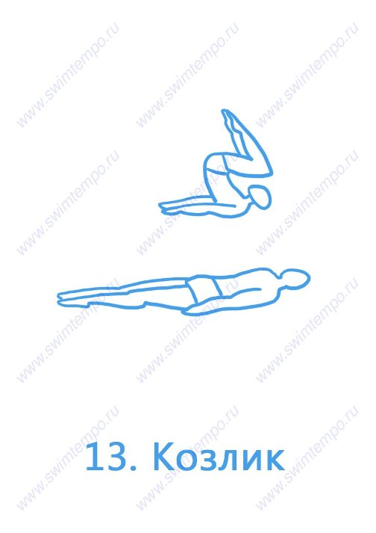  - «Кроление» 6 подходов по 20 секунд. И.п. сесть на пол ноги вместе, руки вытянуть перед собой. Упражнение выполнять попеременными движениями вверх вниз руками и ногами. Стараться ногами не касаться пола.  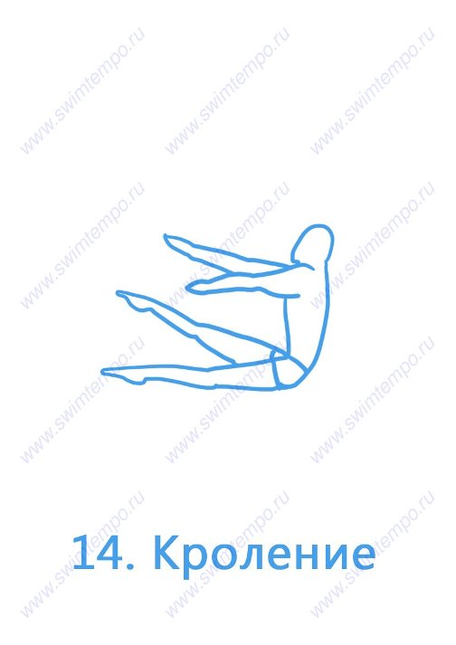  - «Рыбка» 6 подходов по 20 секунд. И.п. лёжа на животе. Упражнение выполнять перекрестными движениями руками и ногами. Ноги и руки на весу не касаются пола.  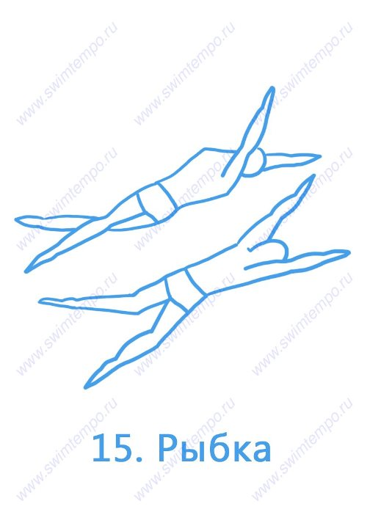  - «Велосипед» 20 раз. И.п. Лёжа на спине ноги вместе, руки в замке за головой. Выполнять подъём туловища в сидячее положение. Руки в замке. Согнуть ногу в колене и разворотом корпуса коснуться локтя. Правая нога левая рука, и наоборот.  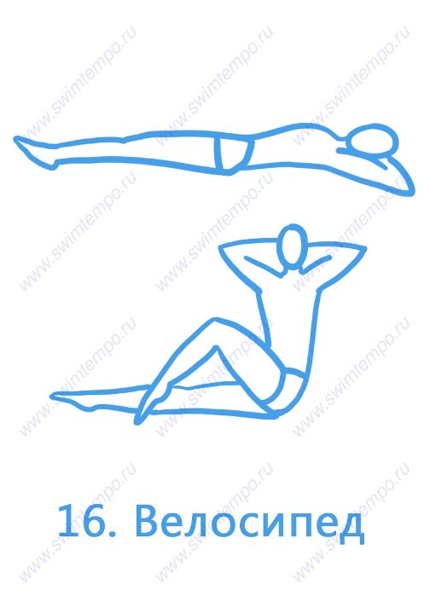  - «Наклоны» сидя ноги врозь по 15 раз на каждую ногу.  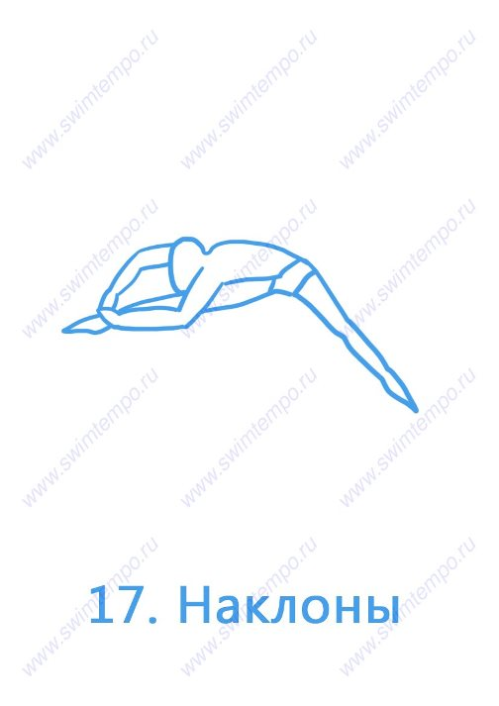  - «Мостик» 6 раз с фиксацией по 10 секунд.  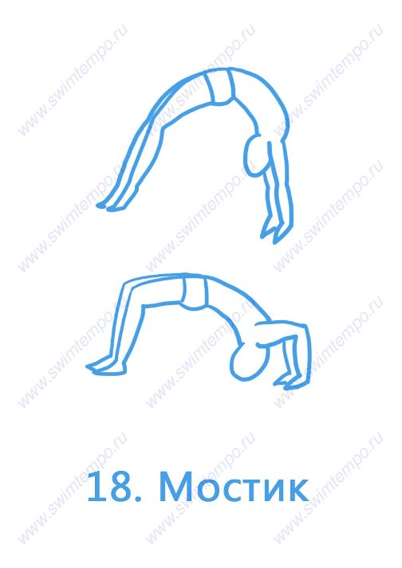  - «Силовое» 20 раз. И.п. лёжа на животе, ноги вместе, руки вдоль туловища. Упражнение выполнять подъёмом ног как можно выше от пола, ноги не разводить, держать вместе. Голову от пола не поднимать.  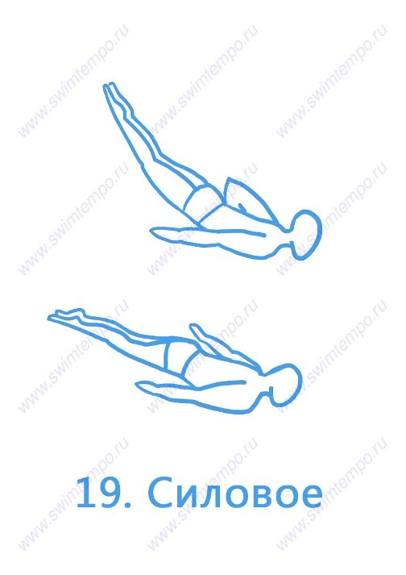  - «Барьер(наклон)». По 15 раз на каждую ногу.  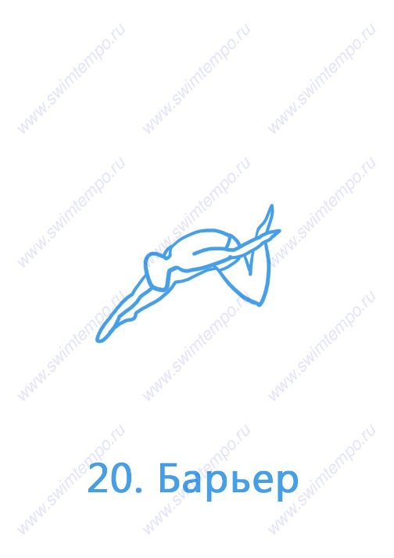  - «Нырок» 20 раз. И.п. лёжа на животе, ноги вместе, руки стрелочка. Выполнять подъём туловища с одновременным отводом рук назад за голову, зафиксировать это положение три секунды, и выполнить нырок в исходное положение.  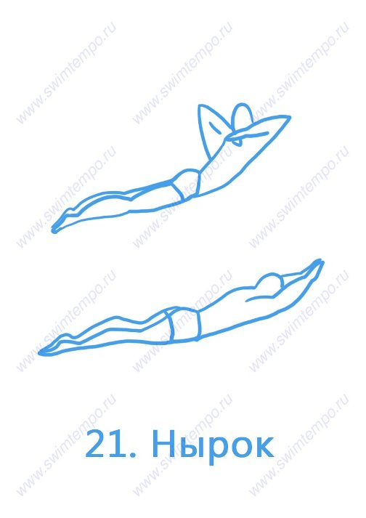  - «Подъём туловища» 20 раз. Руки стрелочка. Подъём выполнять рывком. Ноги можно подпереть под опору(кровать, диван).  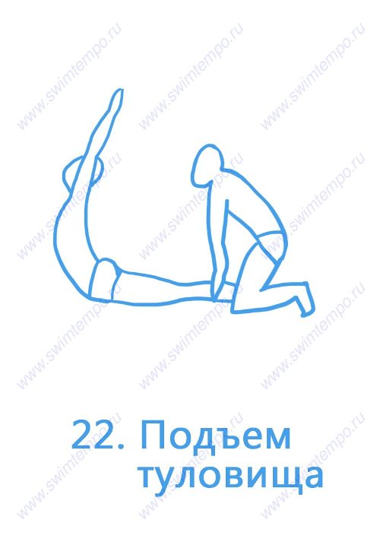  - «Повороты» 10 раз на каждую сторону. И.п. лечь на спину, руки в замке на затылке, ноги в стороны. Упражнение: энергичный подъём корпуса, с одновременным поворотом туловища в одну из сторон. Вернуться в исходное положение.  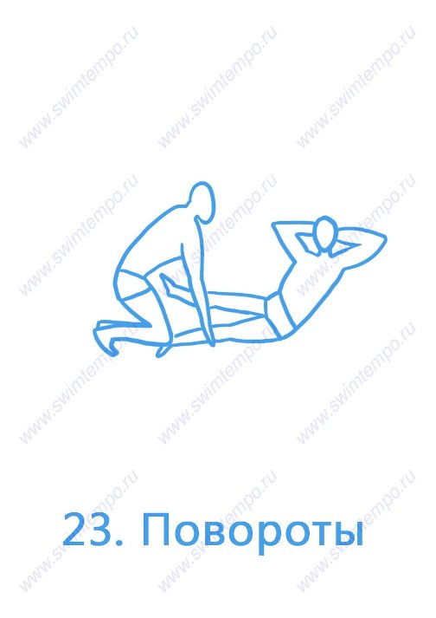  - «Приседание стрелочкой» 30 раз.  - «Встань» 10 раз. И.п. стоя на коленях, спина прямая, руки за головой. Плавный наклон назад без помощи рук. Плавное возвращение в исходное положение.  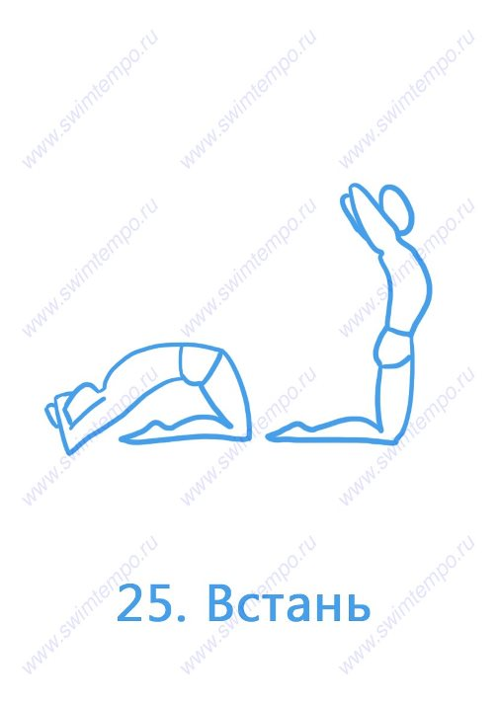  - Растяжка –Выполнение растяжки всех групп мышц по 20 секунд. Выкрут рук 30 раз, потянуть стопы (пружинку) из седа кролиста.
Требования  техники  безопасности | - Приготовить весь инвентарь, необходимый для занятия, разложив дальше зоны занятий.  - Спортивная одежда и обувь должны соответствовать занятиям, погодным и другим условиям (если занятие проходит на улице).  - Обувь должна быть чистой и с нескользкой подошвой.  - Обязательно выполнять разминку, способствующую разогреванию основных групп мышц.  - Проводить тренировочное занятие только при хорошем самочувствии.  - До, после и в течении тренировки замерять ЧСС.  - Соблюдать установленные режимы занятий и отдыха.  - После занятия вымыть лицо и руки с мылом.  - При выполнении упражнений на растягивание необходимо соблюдать следующие правила: не допускать болевых ощущений, двигаться в медленном темпе, постепенно увеличивать амплитуду движений и степень применения силы помощника.

Тренер _____________________ /__________________________/
(подпись) (ФИО)

КОНСПЕКТ
ТРЕНИРОВОЧНОГО ЗАНЯТИЯ
ФИО тренера | Ребгун Андрей Викторович
Дата проведения  тренировочного занятия  по расписанию | 03.04.2020, 10.04.2020, 17.04.2020, 24.04.2020, 01.05.2020  Время - 16.30
Этап /Группа  спортивной подготовки | НП - 2.
Направленность  тренировочного занятия | СОФП  Комплекс специальных физических упражнений для кроля на груди  по ссылке на видео через видеохостинг YouTube.
Содержание  тренировочного занятия | - Суставная разминка. Наклоны и повороты головы, вращение плечами, локтями и запястьями, наклоны корпуса в стороны и вперёд, вращение тазом, вынос бедра в сторону, вращение коленями и стопами. Выполняйте по 10 вращений (наклонов) в каждую сторону.  - Специальные физические упражнения для кроля.  https://www.youtube.com/watch?v=yqOA7KedKwM  Упражнения выполнять строго по инструкции ведущего!!!  Следить за координацией. Доделывать все упражнения до конца!  - Заминка. Потянуть все группы мышц с помощью резины. Если нет резины выполнить растяжку, выкруты рук.
Требования  техники  безопасности | - Приготовить весь инвентарь, необходимый для занятия, разложив дальше зоны занятий.  - Спортивная одежда и обувь должны соответствовать занятиям, погодным и другим условиям (если занятие проходит на улице).  - Обувь должна быть чистой и с нескользкой подошвой.  - Обязательно выполнять разминку, способствующую разогреванию основных групп мышц.  - Проводить тренировочное занятие только при хорошем самочувствии.  - До, после и в течении тренировки замерять ЧСС.  - Соблюдать установленные режимы занятий и отдыха.  - После занятия вымыть лицо и руки с мылом.  При выполнении упражнений на растягивание необходимо соблюдать следующие правила: не допускать болевых ощущений, двигаться в медленном темпе, постепенно увеличивать амплитуду движений и степень применения силы помощника.

Тренер _____________________ /__________________________/
(подпись) (ФИО)

КОНСПЕКТ
ТРЕНИРОВОЧНОГО ЗАНЯТИЯ
ФИО тренера | Ребгун Андрей Викторович
Дата проведения  тренировочного занятия  по расписанию | 04.04.2020, 11.04.2020, 18.04.2020, 25.04.2020, 02.05.2020  Время - 16.30
Этап /Группа  спортивной подготовки | НП - 2
Направленность  тренировочного занятия | Тренировка на гибкость  Комплекс упражнений на развитие гибкости  Просмотр видео по плаванию
Содержание  тренировочного занятия | - Суставная разминка. Наклоны и повороты головы, вращение плечами, локтями и запястьями, наклоны корпуса в стороны и вперёд, вращение тазом, вынос бедра в сторону, вращение коленями и стопами. Выполняйте по 10 вращений (наклонов) в каждую сторону.  - Разогрев.  - 20 приседаний  - Бег на месте 30 сек.  - Кузнечик 20 раз  - Активные упражнения на гибкость с использованием собственной силы  Выполниять по 12 повторений с паузой 2-3 сек. в максимальной части. Мостик 8 раз по 10 сек.  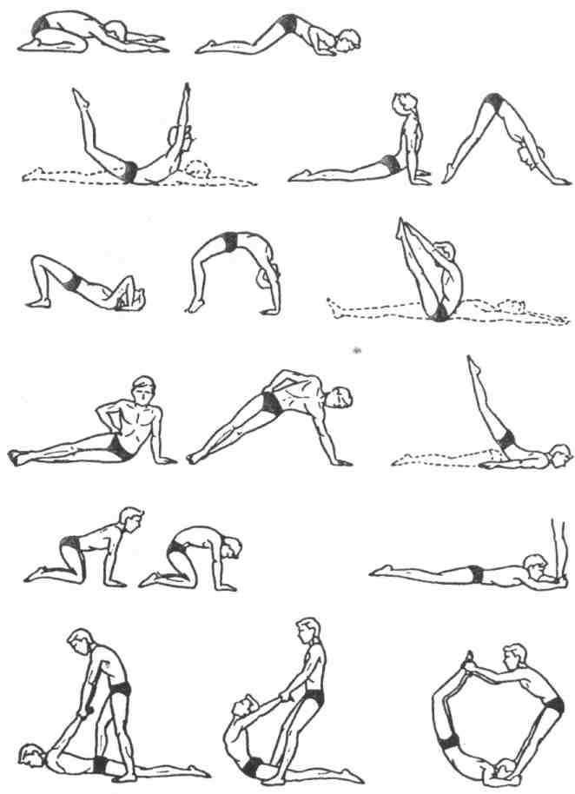  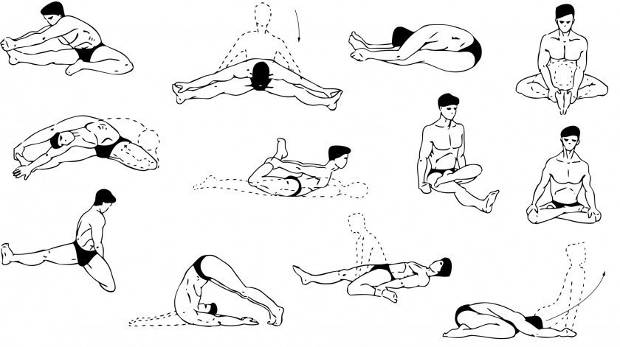  - Просмотр видео через сайт о плавании  http://swim7.narod.ru/video_plavanie.html
Требования  техники  безопасности | - Приготовить весь инвентарь, необходимый для занятия, разложив дальше зоны занятий.  - Спортивная одежда и обувь должны соответствовать занятиям, погодным и другим условиям (если занятие проходит на улице).  - Обувь должна быть чистой и с нескользкой подошвой.  - Обязательно выполнять разминку, способствующую разогреванию основных групп мышц.  - Проводить тренировочное занятие только при хорошем самочувствии.  - До, после и в течении тренировки замерять ЧСС.  - Соблюдать установленные режимы занятий и отдыха.  - После занятия вымыть лицо и руки с мылом.  - При выполнении упражнений на растягивание необходимо соблюдать следующие правила: не допускать болевых ощущений, двигаться в медленном темпе, постепенно увеличивать амплитуду движений и степень применения силы помощника.

Тренер _____________________ /__________________________/
(подпись) (ФИО)

КОНСПЕКТ
ТРЕНИРОВОЧНОГО ЗАНЯТИЯ
ФИО тренера | Ребгун Андрей Викторович
Дата проведения  тренировочного занятия  по расписанию | 06.04.2020, 13.04.2020, 20.04.2020, 27.04.2020, 04.05.2020  Время – 16.30
Этап /Группа  спортивной подготовки | НП-2
Направленность  тренировочного занятия | Развитие общей выносливости (интервальный метод)  ЧСС от 120 до 170, Характер отдыха между упражнениями – активный, в виде малоинтенсивной двигательной деятельности.
Содержание  тренировочного занятия | - Суставная разминка. Наклоны и повороты головы, вращение плечами, локтями и запястьями, наклоны корпуса в стороны и вперёд, вращение тазом, вынос бедра в сторону, вращение коленями и стопами. Выполняйте по 10 вращений (наклонов) в каждую сторону.  - Круговая тренировка на общую выносливость.  Выполнить 4 подхода по 8 минут, отдых между подходами 2 минуты  - Скакалка 1 минута  - Бёрпи 2 минуты(упражнение выполнять в малой интенсивности, но без остановок)  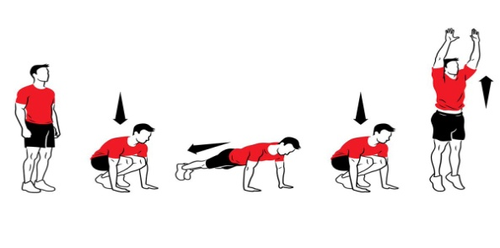  - Степ 5 минут  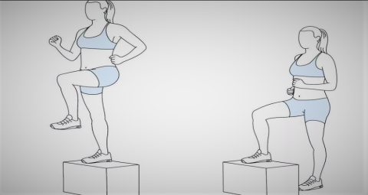  - Растяжка - Выполнение растяжки всех групп мышц по 20 секунд. Выкрут рук 30 раз, потянуть стопы (пружинку) из седа кролиста.
Требования  техники  безопасности | - Приготовить весь инвентарь, необходимый для занятия, разложив дальше зоны занятий.  - Спортивная одежда и обувь должны соответствовать занятиям, погодным и другим условиям (если занятие проходит на улице).  - Обувь должна быть чистой и с нескользкой подошвой.  - Обязательно выполнять разминку, способствующую разогреванию основных групп мышц.  - Проводить тренировочное занятие только при хорошем самочувствии.  - До, после и в течении тренировки замерять ЧСС.  - Соблюдать установленные режимы занятий и отдыха.  - После занятия вымыть лицо и руки с мылом.  При выполнении упражнений на растягивание необходимо соблюдать следующие правила: не допускать болевых ощущений, двигаться в медленном темпе, постепенно увеличивать амплитуду движений и степень применения силы помощника.

Тренер _____________________ /__________________________/
(подпись) (ФИО)

КОНСПЕКТ
ТРЕНИРОВОЧНОГО ЗАНЯТИЯ
ФИО тренера | Ребгун Андрей Викторович
Дата проведения  тренировочного занятия  по расписанию | 07.04.2020, 14.04.2020, 21.04.2020, 28.04.2020, 05.05.2020  Время - 16.30
Этап /Группа  спортивной подготовки | НП-2
Направленность  тренировочного занятия | Имитационная тренировка.  Направленная на отработку техники движений пловца.
Содержание  тренировочного занятия | - Суставная разминка. Наклоны и повороты головы, вращение плечами, локтями и запястьями, наклоны корпуса в стороны и вперёд, вращение тазом, вынос бедра в сторону, вращение коленями и стопами. Выполняйте по 10 вращений (наклонов) в каждую сторону.  - Разогрев  - Отжимание 15 раз  - Пресс 15 раз  - Кузнечик 15 раз  - Приседание стрелочкой 30 раз  - Имитация  - Брасс 12 подходов по 30 секунд.  https://www.youtube.com/watch?v=rejanaip8fA&t=57s  - Ноги брасс 6 подходов по 15 раз  https://www.youtube.com/watch?v=p9jLbRiRABs  - Кроль на спине 12 подходов по 30 секунд.  https://www.youtube.com/watch?v=Ne25u05rK9Q  - Кроль на груди 12 подходов по 30 секунд(вдох через три гребка!)  https://www.youtube.com/watch?v=iMshnaKv_P8  - Баттерфляй 12 подходов по 30 секунд  https://www.youtube.com/watch?v=XpR5KlPekGk  - Растяжка. Выполнить растяжку с резиной, выкрут, потянуть стопы.
Требования  техники  безопасности | - Приготовить весь инвентарь, необходимый для занятия, разложив дальше зоны занятий.  - Спортивная одежда и обувь должны соответствовать занятиям, погодным и другим условиям (если занятие проходит на улице).  - Обувь должна быть чистой и с нескользкой подошвой.  - Обязательно выполнять разминку, способствующую разогреванию основных групп мышц.  - Проводить тренировочное занятие только при хорошем самочувствии.  - До, после и в течении тренировки замерять ЧСС.  - Соблюдать установленные режимы занятий и отдыха.  - После занятия вымыть лицо и руки с мылом.  При выполнении упражнений на растягивание необходимо соблюдать следующие правила: не допускать болевых ощущений, двигаться в медленном темпе, постепенно увеличивать амплитуду движений и степень применения силы помощника.

Тренер _____________________ /__________________________/
(подпись) (ФИО)

